

**Piispanpolku 10 – piispat kertovat omasta tiestään**

Tiedote 12.10.2015

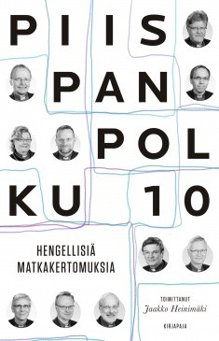

**Piispanpolku 10** (Kirjapaja) avaa kiinnostavasti piispojen ajatusmaailmaa uskosta ja elämästä. **Jaakko Heinimäen** toimittamassa kirjassa Suomen evankelis-luterilaisen kirkon piispat kertovat henkilökohtaisesti omasta hengellisestä tiestään.

Kirjoittajina on kymmenen piispaa: **Kari Mäkinen**, **Samuel Salmi**, **Simo Peura**, **Matti Repo**, **Seppo Häkkinen**, **Björn Vikström**, **Irja Askola**, **Kaarlo Kalliala**, **Tapio Luoma** ja **Jari Jolkkonen.** Heidän kirjoituksissaan kuljetaan lapsuuden ja nuoruuden maisemissa, kuvataan merkittäviä ihmissuhteita ja jaetaan koettua elämää.

Mikä on ollut se polku, jota pitkin itse kukin heistä on päätynyt siihen, missä on? Millaiset ihmiset, paikat ja tapahtumat ovat vieneet heitä eteenpäin?

Reitille mahtuu monenlaisia etappeja. On yksinäisiä hetkiä ja tärkeitä kohtaamisia. Jonkun usko on horjunut, toista on kannatellut iloinen varmuus. Yhteistä kirjoittajille on luottamus Jumalaan ja siihen, että elämällä on mieli ja merkitys.

Jaakko Heinimäki (toim.): *Piispanpolku 10. Hengellisiä matkakertomuksia.* Kirjapaja 2015.

300 s. KL 20.2. ISBN 978-952-288-302-5. Ovh. 27,00.

**Jaakko Heinimäki** on tietokirjailija ja pastori.

**Lisätietoja:** Kirjapaja / viestintäpäällikkö Marja-Liisa Saraste (09 6877 4568) [marja-liisa.saraste@kirjapaja.fi](mailto:marja-liisa.saraste@kirjapaja.fi) tai Jaakko Heinimäki (040 529 4013) jaheinim@me.com

**Arvostelukappaleet:** Minna Vatja, [minna.vatja@kirjapaja.fi](mailto:minna.vatja@kirjapaja.fi)

